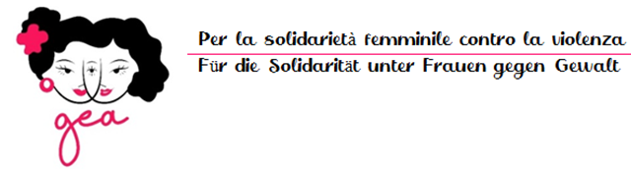

**ORGANIGRAMMA**

Assemblea delle socie

Responsabili esterne Sicurezza e Privacy

Consulenti e collaboratrici esterne

CDA e

Presidenza

Team delle operatrici

Amministrazione

Alloggi di transizione

Team notturno

Linea d’emergenza

Casa delle Donne

Centro antiviolenza

Coordinamento

Sportello territoriale

Oltradige – Bassa Atesina

Sportello territoriale

Salto - Sciliar

Formazione e sensibilizzazione